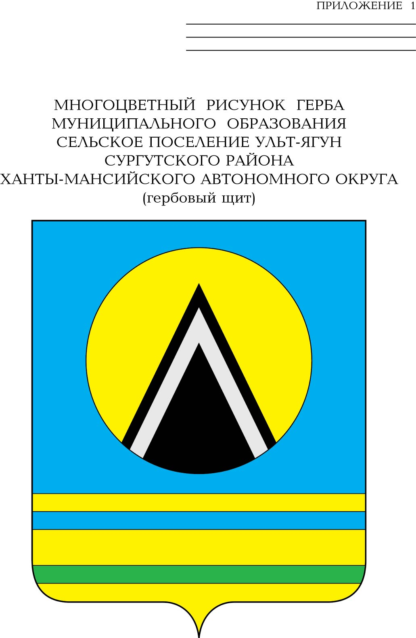

СОВЕТ ДЕПУТАТОВ
СЕЛЬСКОГО ПОСЕЛЕНИЯ УЛЬТ-ЯГУН
Сургутского муниципального района
Ханты-Мансийского автономного округа – Югры
РЕШЕНИЕ
15 сентября 2025 года № 102
п. Ульт-Ягун

О внесении изменений в решение
Совета депутатов
сельского поселения Ульт-Ягун
от 30.06.2015 № 74

В соответствии с Федеральным законом от 20.03.2025 № 33-ФЗ «Об общих принципах организации местного самоуправления в единой системе публичной власти»,

Совет депутатов сельского поселения Ульт-Ягун решил:

1. Внести в решение Совета депутатов сельского поселения Ульт-Ягун от 30.06.2015 № 74 «О регламенте Совета депутатов сельского поселения Ульт-Ягун» следующие изменения:
1.1. Пункт 3 статьи 1 приложения изложить в следующей редакции:
«3. Глава сельского поселения Ульт-Ягун (далее – глава поселения) не может исполнять полномочия председателя Совета поселения.».
1.2. Пункт 1 статьи 7 приложения изложить в следующей редакции:
«1. Полномочия депутата начинаются со дня его избрания и прекращаются со дня проведения первого заседания Совета поселения нового созыва в правомочном составе.».
2. Настоящее решение обнародовать и разместить на официальном сайте муниципального образования сельское поселение Ульт-Ягун.
3. Настоящее решение вступает в силу после его обнародования.

Глава сельского поселения Ульт-Ягун М.В. Яковинов

